PEMBUATAN PETA RAWAN BANJIR BERBASIS SISTEM INFORMASI GEOGRAFIS (SIG) DI DESA PIDADA, KECAMATAN PANJANG, KOTA BANDAR LAMPUNG

Maya Riantini¹, Yosia², Muhammad Gaka Revalino², Lucky Aqmal Gemilang², Kamila Febryani², Sri Astuti Chrisma Siahaan², Alya Zahwa Viramadhanti², Haegel Havilah Rahmani², Naufal Rizqi2, Dewi Septiani Fauzi², Rico Nathan Darryl², Marschel Faradella Syahputri², Ananda Fahmuzna Fauzi², Delfi Sari²
¹Dosen Pembimbing Lapangan, ²Mahasiswa KKN Universitas Lampung
Penulis Korespondensi:
Abstrak
Artikel ini membahas pembuatan peta rawan banjir berbasis Sistem Informasi Geografis (SIG) di Desa Pidada, Kecamatan Panjang, Kota Bandar Lampung. Desa Pidada merupakan wilayah yang rawan terhadap bencana banjir sehingga diperlukan upaya mitigasi bencana melalui penyediaan informasi spasial mengenai daerah-daerah yang berpotensi terkena banjir. Tujuan dari penelitian ini adalah untuk memberikan informasi kepada masyarakat mengenai zona rawan banjir sehingga dapat meningkatkan kewaspadaan dan kesiapsiagaan masyarakat dalam menghadapi bencana banjir. Metode yang digunakan dalam pembuatan peta ini adalah pengolahan dan analisis data spasial menggunakan software ArcGIS. Melalui tahapan pengumpulan data, pengolahan data, dan pembuatan peta, telah dihasilkan peta rawan banjir yang kemudian disosialisasikan kepada masyarakat Desa Pidada. Hasil yang didapatkan menunjukkan bahwa masyarakat memberikan respons yang antusias terhadap peta rawan banjir ini. Masyarakat menjadi lebih memahami zona-zona rawan banjir di wilayah mereka dan dapat meningkatkan kewaspadaan terhadap potensi bencana banjir. Peta ini diharapkan dapat menjadi acuan bagi pemerintah desa dalam menyusun rencana mitigasi bencana dan meningkatkan ketahanan masyarakat terhadap bencana banjir.
Kata kunci: Peta Rawan Banjir, Sistem Informasi Geografis, Mitigasi Bencana, Desa Pidada
Abstract
This article discusses the development of a flood-prone map based on Geographic Information System (GIS) in Pidada Village, Panjang District, Bandar Lampung City. Pidada Village is an area prone to flooding, necessitating disaster mitigation efforts through the provision of spatial information regarding areas potentially affected by floods. The objective of this research is to provide the community with information about flood-prone zones to enhance awareness and preparedness in facing flood disasters. The method used in creating this map involves processing and analyzing spatial data using ArcGIS software. Through the stages of data collection, data processing, and map creation, a flood-prone map has been produced and subsequently disseminated to the Pidada Village community. The results indicate that the community responded enthusiastically to this flood-prone map. The community has gained a better understanding of flood-prone zones in their area and can increase vigilance against potential flood disasters. This map is expected to serve as a reference for the village government in formulating disaster mitigation plans and enhancing community resilience to flood disasters.
Keywords: Flood Prone Map, Geographic Information System, Disaster Mitigation, Pidada Village

- Pendahuluan
Desa Pidada merupakan salah satu wilayah di Kota Bandar Lampung yang memiliki permasalahan terkait bencana banjir. Banjir merupakan bencana alam yang sering terjadi di Indonesia, terutama pada musim hujan (BNPB, 2021). Menurut data Badan Nasional Penanggulangan Bencana (BNPB), banjir merupakan jenis bencana dengan frekuensi kejadian tertinggi di Indonesia, mencapai 35,6% dari total kejadian bencana pada periode 2010-2020 (BNPB, 2021). Banjir dapat menyebabkan kerugian material, terganggunya aktivitas masyarakat, bahkan dapat mengancam keselamatan jiwa. Kondisi geografis, topografi, dan sistem drainase yang kurang memadai menjadi faktor penyebab terjadinya banjir di Desa Pidada (Asdak, 2010).
Permasalahan utama yang dihadapi oleh masyarakat Desa Pidada adalah kurangnya informasi mengenai zona-zona yang rawan terhadap banjir. Menurut Marfai et al. (2008), kurangnya informasi spasial mengenai daerah rawan banjir menyebabkan masyarakat tidak dapat melakukan persiapan yang memadai dalam menghadapi bencana. Masyarakat belum memiliki gambaran yang jelas mengenai daerah mana saja yang berpotensi tinggi terkena banjir, sehingga kesiapsiagaan masyarakat dalam menghadapi bencana banjir masih rendah. Hal ini menyebabkan kerugian yang ditimbulkan oleh banjir menjadi lebih besar karena masyarakat tidak dapat melakukan antisipasi sejak dini (Diposaptono et al., 2009).
Sistem Informasi Geografis (SIG) atau Geographic Information System (GIS) merupakan teknologi yang dapat digunakan untuk mengumpulkan, menyimpan, menganalisis, dan menampilkan data spasial atau data yang berkaitan dengan lokasi geografis (Prahasta, 2009). Dalam konteks mitigasi bencana, SIG dapat dimanfaatkan untuk membuat peta rawan bencana yang dapat memberikan informasi visual mengenai zona-zona yang berpotensi terkena bencana (Jaya, 2009). Penggunaan SIG dalam pemetaan rawan banjir telah banyak dilakukan dan terbukti efektif dalam memberikan informasi spasial yang akurat untuk keperluan mitigasi bencana (Pareta & Pareta, 2011).
Peta rawan banjir berbasis SIG dapat memberikan informasi yang akurat dan mudah dipahami oleh masyarakat. Dengan adanya peta ini, masyarakat dapat mengetahui tingkat kerawanan banjir di wilayah tempat tinggal mereka, sehingga dapat melakukan tindakan pencegahan dan kesiapsiagaan yang lebih baik (Hadmoko et al., 2010). Selain itu, peta ini juga dapat menjadi acuan bagi pemerintah desa dalam menyusun rencana pembangunan dan mitigasi bencana (Sutikno et al., 2007). Menurut Nugroho (2013), peta rawan banjir merupakan salah satu instrumen penting dalam sistem peringatan dini dan manajemen risiko bencana banjir.
Berdasarkan permasalahan tersebut, dilakukan penelitian pembuatan peta rawan banjir berbasis SIG di Desa Pidada. Penelitian ini bertujuan untuk memberikan informasi kepada masyarakat mengenai zona rawan banjir, meningkatkan kewaspadaan dan kesiapsiagaan masyarakat, serta memberikan masukan kepada pemerintah desa dalam upaya mitigasi bencana banjir (BNPB, 2016).

2. Bahan dan Metode
2.1 Metode Pelaksanaan
Metode pelaksanaan kegiatan pembuatan peta rawan banjir ini dilakukan melalui beberapa tahapan yang meliputi pengumpulan data, pengolahan data spasial menggunakan perangkat lunak Sistem Informasi Geografis (SIG), pembuatan peta, dan penyampaian hasil kepada pihak kelurahan. Pengolahan dan analisis data spasial dilakukan menggunakan perangkat lunak ArcGIS.
2.2.1 Pengumpulan Data
Data yang digunakan dalam pembuatan peta rawan banjir ini merupakan data spasial yang diperoleh dari berbagai sumber. Data diperoleh dari instansi terkait seperti Kelurahan Pidada, Badan Penanggulangan Bencana Daerah (BPBD) Kota Bandar Lampung, serta sumber data terbuka (open source) yang tersedia secara online. Data yang dikumpulkan meliputi peta dasar wilayah, data topografi dan elevasi (DEM - Digital Elevation Model), data curah hujan, peta jaringan drainase, peta penggunaan lahan, serta data historis kejadian banjir sebelumnya.

2.2.2 Pengolahan Data dan Pembuatan Peta Rawan Banjir
Sistem Informasi Geografis (SIG) atau Geographic Information System (GIS) merupakan sistem berbasis komputer yang digunakan untuk mengumpulkan, menyimpan, mengelola, menganalisis, dan menampilkan data spasial yang terkait dengan lokasi geografis. Dalam pembuatan peta rawan banjir, GIS bekerja dengan mengintegrasikan berbagai layer data spasial seperti peta topografi, data curah hujan, sistem drainase, dan data kejadian banjir sebelumnya ke dalam satu sistem yang terkoordinasi. Setiap layer data memiliki informasi atribut yang dapat dianalisis secara bersamaan untuk menghasilkan informasi baru yang lebih komprehensif.
Proses pengolahan data dalam penelitian ini dilakukan menggunakan perangkat lunak ArcGIS. Tahapan pengolahan data meliputi input data koordinat lokasi rawan banjir, digitasi peta dasar wilayah Desa Pidada, overlay atau tumpang susun berbagai layer data, serta analisis spasial untuk menentukan tingkat kerawanan banjir. GIS melakukan analisis dengan mempertimbangkan beberapa parameter secara simultan, antara lain elevasi wilayah (untuk mengetahui daerah rendah yang berpotensi tergenang), kedekatan dengan saluran air, kondisi sistem drainase, serta riwayat kejadian banjir. Melalui fungsi analisis spasial seperti buffering, overlay, dan proximity analysis, GIS dapat mengidentifikasi dan memetakan zona-zona yang memiliki risiko banjir tinggi, sedang, dan rendah berdasarkan kombinasi faktor-faktor tersebut.
Hasil analisis spasial kemudian diklasifikasikan ke dalam beberapa tingkat kerawanan banjir, yaitu zona rawan tinggi, zona rawan sedang, dan zona rawan rendah. Selanjutnya dilakukan penyusunan layout peta dengan penambahan legenda, skala peta, orientasi arah mata angin, judul peta, serta sumber data untuk menghasilkan peta rawan banjir yang informatif dan mudah dipahami.
2.2.3 Penyampaian Hasil kepada Pihak Kelurahan
Peta rawan banjir yang telah selesai disusun kemudian diserahkan kepada pihak Kelurahan Pidada. Peta tersebut dipajang di kantor kelurahan sebagai media informasi bagi masyarakat serta diharapkan dapat digunakan sebagai acuan dalam perencanaan mitigasi bencana banjir di wilayah Desa Pidada.

3. Hasil dan Pembahasan

3.1 Hasil Pembuatan Peta Rawan Banjir Berbasis SIG
Berdasarkan hasil pengolahan data spasial menggunakan perangkat lunak ArcGIS, telah dihasilkan peta rawan banjir Desa Pidada. Peta tersebut menggambarkan distribusi tingkat kerawanan banjir yang diklasifikasikan ke dalam tiga kategori, yaitu zona rawan tinggi, zona rawan sedang, dan zona rawan rendah.

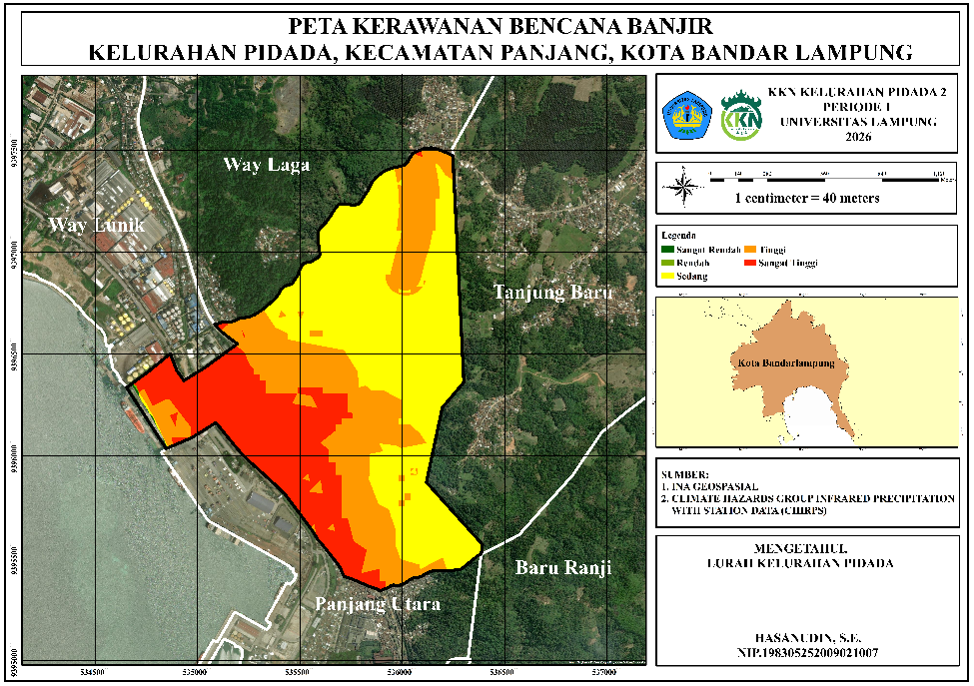
Gambar 1. Peta Kerawanan Banjir Kelurahan Pidada,
Kecamatan Panjang, Kota Bandar Lampung
Zona rawan tinggi merupakan wilayah yang memiliki potensi banjir paling besar, ditandai dengan kondisi topografi rendah, kedekatan dengan saluran air, serta riwayat kejadian banjir yang sering terjadi. Zona rawan sedang merupakan wilayah yang berpotensi mengalami banjir pada kondisi curah hujan tertentu, sedangkan zona rawan rendah merupakan wilayah yang relatif aman dari genangan banjir.
Peta rawan banjir ini dilengkapi dengan legenda, skala peta, orientasi arah mata angin, serta keterangan sumber data, sehingga dapat digunakan sebagai media informasi yang mudah dipahami oleh masyarakat dan pihak terkait.

3.2 Peta Rawan Banjir sebagai Media Informasi Zona Rawan Banjir bagi Masyarakat
Peta rawan banjir berbasis SIG yang dihasilkan dalam penelitian ini memberikan gambaran spasial yang jelas mengenai tingkat kerawanan banjir di Desa Pidada. Pemanfaatan ArcGIS dalam proses pengolahan data memungkinkan integrasi berbagai parameter kerawanan banjir, seperti elevasi wilayah, kondisi drainase, dan riwayat kejadian banjir, sehingga hasil pemetaan menjadi lebih sistematis dan informatif.
Peta ini dirancang dengan tampilan yang informatif dan mudah dipahami, dilengkapi dengan legenda yang jelas, skala peta, orientasi arah mata angin, serta keterangan sumber data. Visualisasi zona rawan banjir menggunakan gradasi warna memudahkan masyarakat untuk mengidentifikasi tingkat kerawanan di wilayah mereka. Zona rawan tinggi ditandai dengan warna yang lebih gelap, zona rawan sedang dengan warna sedang, dan zona rawan rendah dengan warna yang lebih terang.
Dengan adanya peta ini, masyarakat Desa Pidada diharapkan dapat memperoleh informasi yang akurat mengenai distribusi zona rawan banjir di wilayah mereka. Hal ini sejalan dengan penelitian Marfai et al. (2008) yang menyatakan bahwa ketersediaan informasi spasial mengenai daerah rawan banjir dapat meningkatkan pemahaman masyarakat terhadap risiko bencana dan mendorong mereka untuk melakukan persiapan yang lebih baik.
3.3 Potensi Peningkatan Kewaspadaan dan Kesiapsiagaan Masyarakat
Peta rawan banjir yang telah diserahkan kepada pemerintah Desa Pidada memiliki potensi besar dalam meningkatkan kewaspadaan dan kesiapsiagaan masyarakat terhadap bencana banjir. Dengan mengetahui posisi tempat tinggal mereka pada peta kerawanan, masyarakat dapat melakukan langkah-langkah antisipasi yang sesuai dengan tingkat risiko di wilayah mereka.
Masyarakat yang tinggal di zona rawan tinggi diharapkan dapat lebih waspada dan mempersiapkan strategi menghadapi banjir, seperti menyiapkan jalur evakuasi, meninggikan barang-barang berharga, dan menyiapkan tas siaga bencana. Sedangkan masyarakat di zona rawan sedang dan rendah dapat meningkatkan kewaspadaan pada kondisi curah hujan tinggi.
Menurut BNPB (2016), pengetahuan tentang risiko bencana dan lokasi rawan merupakan fondasi utama dalam membangun kesiapsiagaan masyarakat. Peta rawan banjir ini dapat menjadi instrumen edukatif yang membantu masyarakat memahami karakteristik bencana banjir di wilayah mereka, sehingga dapat mengambil keputusan yang tepat dalam menghadapi ancaman banjir.
Selain itu, peta ini dapat digunakan oleh pemerintah desa sebagai media sosialisasi dalam kegiatan-kegiatan kemasyarakatan, seperti pertemuan RT/RW, musyawarah desa, atau penyuluhan kebencanaan. Dengan demikian, informasi mengenai zona rawan banjir dapat tersebar lebih luas kepada seluruh lapisan masyarakat Desa Pidada.
3.4 Penyerahan Peta sebagai Masukan kepada Pemerintah Desa dalam Upaya Mitigasi Bencana Banjir
Peta rawan banjir yang telah selesai disusun diserahkan secara resmi kepada pemerintah Desa Pidada (Gambar 2). Penyerahan peta ini dihadiri oleh Kepala Desa dan perangkat desa lainnya. Pemerintah desa menyambut baik hasil penelitian ini dan menyatakan komitmen untuk memanfaatkan peta sebagai instrumen dalam perencanaan pembangunan dan mitigasi bencana.

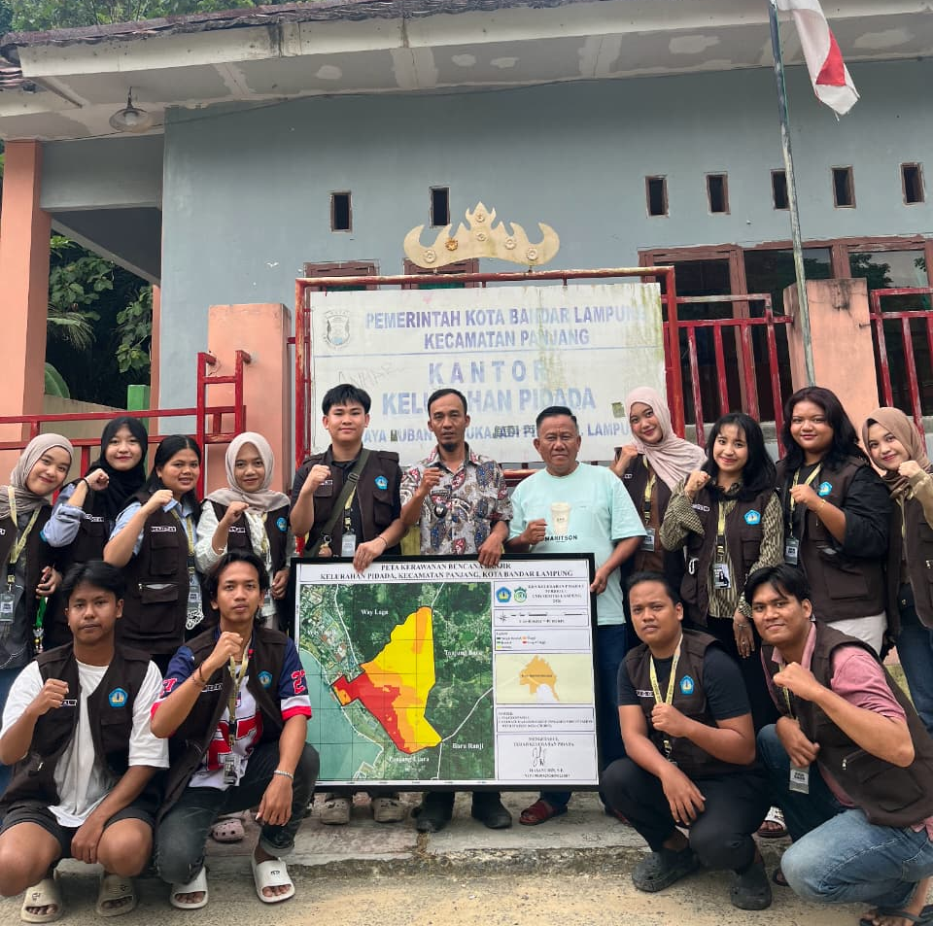
Gambar 2. Dokumentasi Penyerahan Hasil Pemetaan
Rawan Banjir kepada Pemerintah Desa Pidada

Peta rawan banjir ini diharapkan dapat menjadi salah satu referensi bagi pemerintah desa dalam upaya mitigasi bencana banjir di Desa Pidada. Keberadaan peta ini dapat memberikan informasi spasial yang melengkapi data dan informasi yang telah dimiliki oleh pemerintah desa. Peta dapat dimanfaatkan sebagai bahan pertimbangan dalam berbagai kegiatan perencanaan pembangunan, koordinasi dengan instansi terkait, maupun sebagai media informasi publik yang dapat diakses oleh masyarakat.
Ketersediaan peta rawan bencana di tingkat desa merupakan langkah strategis dalam mendukung pengambilan keputusan yang berbasis data spasial. Peta ini diharapkan dapat membantu pemerintah desa dalam menyusun prioritas program dan mengalokasikan sumber daya untuk upaya mitigasi bencana secara lebih tepat sasaran.
Dengan tersedianya peta rawan banjir ini, diharapkan upaya mitigasi bencana banjir di Desa Pidada dapat semakin diperkuat dengan dukungan informasi spasial yang akurat dan mudah dipahami. Penelitian ini telah menghasilkan output berupa peta yang dapat memberikan manfaat jangka panjang bagi masyarakat dan pemerintah Desa Pidada dalam upaya pengurangan risiko bencana banjir.

4. Kesimpulan

- Kegiatan pembuatan peta rawan banjir berbasis Sistem Informasi Geografis (SIG) di Desa Pidada, Kecamatan Panjang, Kota Bandar Lampung telah berhasil dilaksanakan sebagai salah satu program kerja mahasiswa Kuliah Kerja Nyata (KKN) Universitas Lampung periode Januari 2026.
- Proses pembuatan peta rawan banjir dilakukan melalui tahapan pengumpulan data spasial dari berbagai sumber, pengolahan data menggunakan perangkat lunak ArcGIS, serta penyusunan layout peta.
- Peta rawan banjir yang dihasilkan mengklasifikasikan wilayah Desa Pidada ke dalam tiga tingkat kerawanan, yaitu zona rawan tinggi, zona rawan sedang, dan zona rawan rendah.
- Peta rawan banjir tersebut dapat dimanfaatkan sebagai media informasi bagi masyarakat serta sebagai acuan awal bagi pihak kelurahan dalam mendukung upaya mitigasi bencana banjir.

Ucapan Terima Kasih
Puji syukur kami panjatkan kepada Tuhan Yang Maha Esa karena berkat rahmat dan karunia-Nya kami dapat menyelesaikan program kerja pembuatan peta rawan banjir ini dengan baik. Ucapan terima kasih juga kami sampaikan kepada pihak-pihak yang telah memberikan dukungan, bimbingan, dan bantuan dalam pelaksanaan kegiatan ini. Pada kesempatan ini, kami ingin mengucapkan terima kasih kepada:
- Universitas Lampung yang telah menyelenggarakan program Kuliah Kerja Nyata
- BPKKN Universitas Lampung yang telah memfasilitasi pelaksanaan KKN
- Ibu Maya Riantini selaku Dosen Pembimbing Lapangan yang telah memberikan bimbingan dan arahan
- Kepala Desa Pidada beserta seluruh perangkat desa yang telah memberikan izin dan dukungan
- Masyarakat Desa Pidada yang telah berpartisipasi aktif dalam kegiatan sosialisasi
- Semua pihak yang tidak dapat kami sebutkan satu per satu
Semoga kegiatan ini dapat memberikan manfaat yang berkelanjutan bagi masyarakat Desa Pidada dalam upaya mitigasi bencana banjir. Aamiin.

Daftar Pustaka
Asdak, C. (2010). Hidrologi dan Pengelolaan Daerah Aliran Sungai. Yogyakarta: Gadjah Mada University Press.
BNPB. (2016). Risiko Bencana Indonesia. Jakarta: Badan Nasional Penanggulangan Bencana.
BNPB. (2021). Data Informasi Bencana Indonesia (DIBI). Jakarta: Badan Nasional Penanggulangan Bencana. Diakses dari https://dibi.bnpb.go.id/
Diposaptono, S., Budiman, & Agung, F. (2009). Menyiasati Perubahan Iklim di Wilayah Pesisir dan Pulau-Pulau Kecil. Bogor: Penerbit Buku Ilmiah Populer.
Hadmoko, D. S., Lavigne, F., & Sartohadi, J. (2010). Peran Geomorfologi dalam Pengkajian Bencana Alam di Indonesia. Yogyakarta: Fakultas Geografi Universitas Gadjah Mada.
Jaya, I. N. S. (2009). Sistem Informasi Geografis untuk Pengelolaan Sumberdaya Alam. Bogor: Fakultas Kehutanan IPB.
Marfai, M. A., King, L., Sartohadi, J., Sudrajat, S., Budiani, S. R., & Yulianto, F. (2008). The Impact of Tidal Flooding on a Coastal Community in Semarang, Indonesia. The Environmentalist, 28(3), 237-248.
Nugroho, S. P. (2013). Analisis Kerawanan Banjir dengan Menggunakan Metode Analisis Spasial (Studi Kasus: Kabupaten Sampang, Jawa Timur). Indonesian Journal of Computing and Cybernetics Systems, 7(2), 149-158.
Pareta, K., & Pareta, U. (2011). Flood Hazard Mapping Using GIS and Remote Sensing: A Case Study of Ganga River, Uttarakhand, India. International Journal of Geomatics and Geosciences, 2(1), 90-105.
Prahasta, E. (2009). Sistem Informasi Geografis: Konsep-Konsep Dasar (Perspektif Geodesi & Geomatika). Bandung: Penerbit Informatika.
Sutikno, S., Maryono, A., & Suharyanto. (2007). Pengelolaan Banjir dengan Pendekatan Kearifan Lokal. Prosiding Seminar Nasional Pengelolaan DAS Terpadu, Solo, 15-16 Agustus 2007.

